

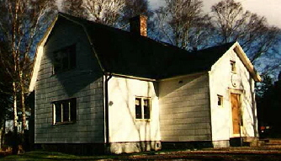
Uthyrning av Uddevalla OK:s klubbstuga

Var god texta!
Förflytta dig med Tabb-tangenten om du fyller i formuläret direkt på datorn!

Jag önskar hyra klubbstugan:
Exempel: 3/10 – 5/10 År: 2016
Hyrestid: _____________ År: 20

Namn: | Medlem i UOK: ja nej  För ej medlem, personnr:
Gatuadress:
Postnr: | Ort:
Tel.bostad: | Mobil:
E-post:

Uthyrning gäller enbart klubbstugan

Uthyrning gäller både klubbstuga och omklädningsrum

Stughyra: 400 kr – 4 tim
1000 kr – 1 dygn
1500 kr/dygn – träningsläger inkl omklädningsrum, 20% rabatt för klubbmedlemmar

OBS! Hyreskostnaden, kr ska vara inbetald till Uddevalla OK:s bankgiro 5681-9717, senast en vecka innan hyresperioden!

Nyckel hämtas hos stugansvarig, Tommy Gutke tel 0522-704 82 mobil 070- 627 0482,
Adress: Fransäsvägen 4, 451 70 Uddevalla

Jag förbinder mig att städa stugan och lämna den i samma skick som när jag hyrde den samt att omgående återlämna erhållna nycklar till stugansvarig.

Underskrift:

Underskrivet avtal mailas till: info@uok.se och storgurka@hotmail.com

Ibj140930

